大班主题性游戏《小红军长征大考验》

红梅中心幼儿园 陈 叶 周丽华

一、主题游戏背景：
有一种纪念是继承，有一种回忆是憧憬。在举国上下都在纪念长征70周年之际，我们的也关心着长征。如：什么是长征？为什么要长征？长征中发生了哪些故事等等。于是，我们就和孩子们一起共同收集了有关长征的资料，孩子们在收集过程中了解了许许多多长征的故事，特别是红军的形象给孩子们留下了深刻的印象。因此《长征故事我知道》的主题活动便由然而生。第一阶段，我们以《我了解的长征》为主线，欣赏闪闪红星、长征的系列影片为切入口，让孩子了解长征过程的艰苦和困难。第二阶段，我们以《我们去长征》为主线，开展了《红军的草鞋》、《红军的担架》、《红军的粮食》，《红军走过的路》等系列游戏活动，我们并不一定要孩子对长征了解得很透彻，因为这不符合幼儿年龄特征。但起码我们要让孩子知道，今天幸福生活是来之不易的，是红军叔叔用自己的生命换来的。我们不能忘记他们，更不能忘记他们的勇敢与坚强。我们要从小学习他们的良好品质！今天我们开展的是主题背景下的一个系列体验活动之一《小红军长征大考验》。

二、主题活动网络和主题性游戏网络：
1、主题网络
长征故事我知道

我了解的长征服 我们去长征
制作“长征”小人书
欣赏电影：我的长征（片断） 健康：穿越封锁线
红军经过的路 长征故事会
诗歌：长征 红军的担架
欣赏歌曲：长征
红军的粮袋

听爷爷讲红军的故事（过草地、爬雪山）

2、主题游戏网络

长征故事我知道

我们去长征

我了解的长征

智力游戏：长征知识大比拼
棋类游戏：漫漫长征路
区域游戏：长征博物馆
动手做游戏乐：红军的担架
角色游戏：小红军
亲子野营游戏：寻宝
体验游戏：小红军长征大考验

四、主题游戏目标：
- 让幼儿尝试用不同的材料建构长征途中的场景，在游戏中体验长征的艰辛。
- 通过游戏，锻炼幼儿的各种技能，磨练幼儿不怕困难，挑战自我的意志力，并学会相互合作，共同解决困难。
五、主题游戏准备：
- 经验准备：了解长征的背景、长征过程中遇到的困难，以及长征中感人的故事
- 基础材料：攀岩墙、轮胎、竹梯、帆布、水壶、大型积木、草鞋、箩筐、迷彩服、长征歌曲的音乐等
六、主题游戏活动流程：
- 回忆红军长征途中的人和事
师：小朋友，前些天，我们知道了许多关于红军长征的故事，你们知道有哪些故事？故事中都有哪些著名的人物？今天我们也当一次小红军，考验一下自己，你们有信心吗？
<描述：在这个环节中，幼儿能根据前期的已有经验大胆讲述，并且语句完整、情感丰富，教师在此环节中也能用自己的情绪感染幼儿，激发幼儿想玩长征游戏的欲望。>
2、搭建红军长征的场景
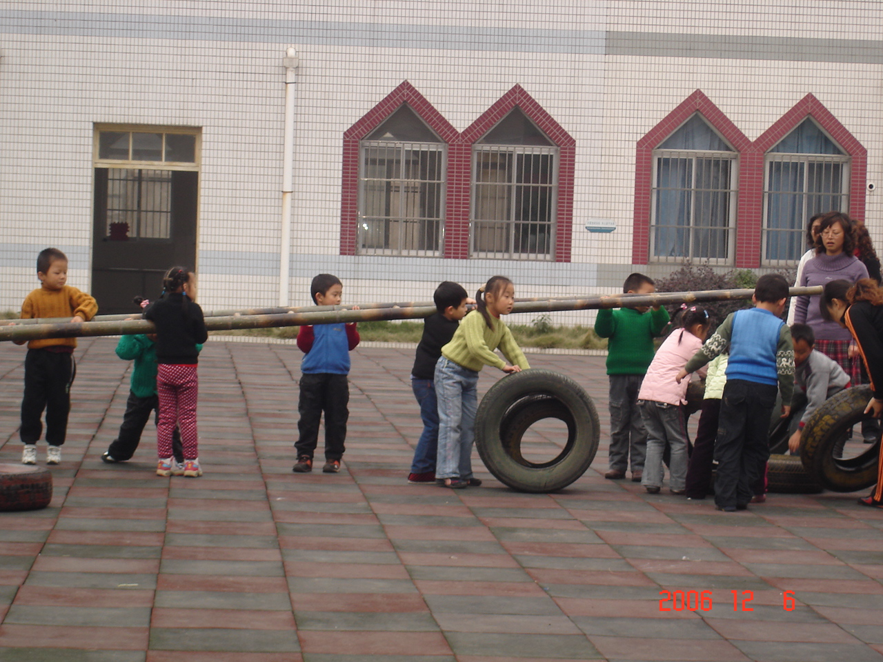
师：那么你们觉得用什么来做雪山？草地、封锁线和铁索桥怎么布置呢？今天我们就用场地上这么多的材料，一起布置成当年长征所经过的最艰苦的地方，布置的时候大家可以互相帮助，一起商量，用最短的时间把长征途中最艰苦的地方布置好，如果遇到困难可以找教师或者客人老师来帮忙，好，现在我们分头行动。（幼儿合作搭建，布置场景）
<描述：幼儿在已有的前期经验基础上，能准确的选择材料进行搭建。如用梯子搭大渡桥，利用已有资源攀岩墙做雪山。在搭建过程中，幼儿的合作意识表现尤为突出，梯子过于沉重，幼儿便几人合作，一人搬一头，另一人指挥朝某个方向搬动；拉封锁线的幼儿因为场地较大，便学会两人合作，一人系绳子一端，另一人拉线布局。在这个过程中，教师以参与者、引导者的角色介入，尽量让幼儿做游戏的主人，在幼儿需要时给予一定的帮助。>
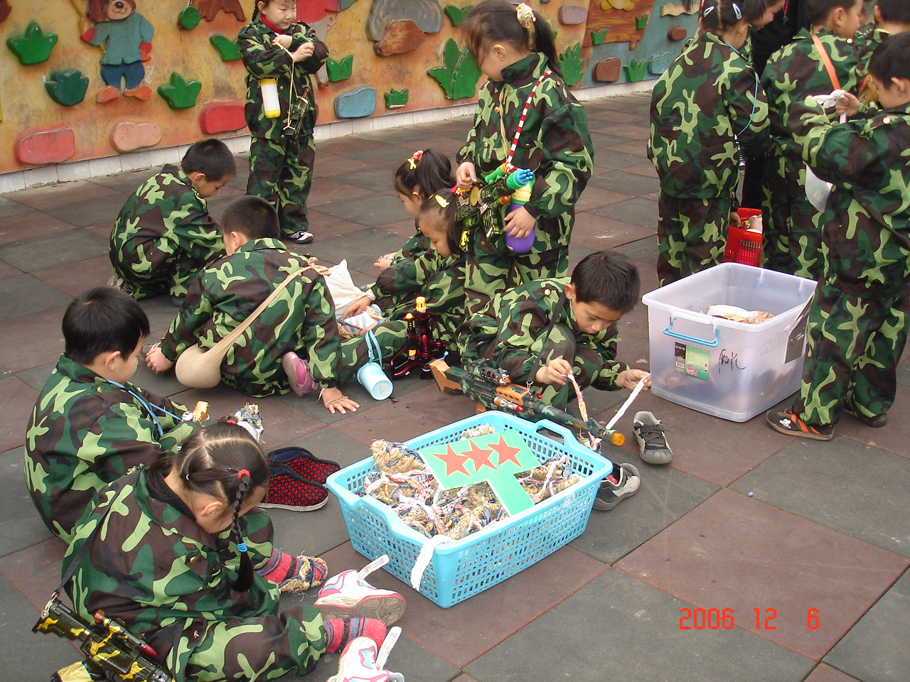
3、体验红军长征的艰辛
（1）、幼儿打扮自己，体验当红军的自豪感。
你们想不想当小红军？让我们以最快的速度穿好服装准备出发。

（2）第一次尝试游戏
①、介绍游戏规则：在长征途中有时会摔倒、会遇到很多困难和危险我们怎么样办？红军战士是怎么做的？你们能做到吗？
②、现在你们可以选取择自己最喜欢的地方开始我们的长征。
③、教师小结幼儿的游戏情况。
<描述：在第一次游戏中，充分锻炼了幼儿各种能力的发展。走铁索桥的幼儿一开始有些胆怯，不敢直起身子，几个胆大的男孩两手持平，小心翼翼的从梯子上走过，一会儿很多小朋友也模仿他们的样子大胆的走了过来，胆小的幼儿则用了手脚并用的方式爬了过来。在经过草地时，由于设置的场景高低不平，幼儿在走的过程中就不再象以往平地一样走的干脆利落。他们都先目测一番，然后用脚试探一下，再踩上去，在这个过程中幼儿学会了做事小心谨慎。>
（3）、第二次游戏。
①、游戏规则：选择不同难度材料进行游戏。一颗星难度最低、二颗星中等难度、三颗
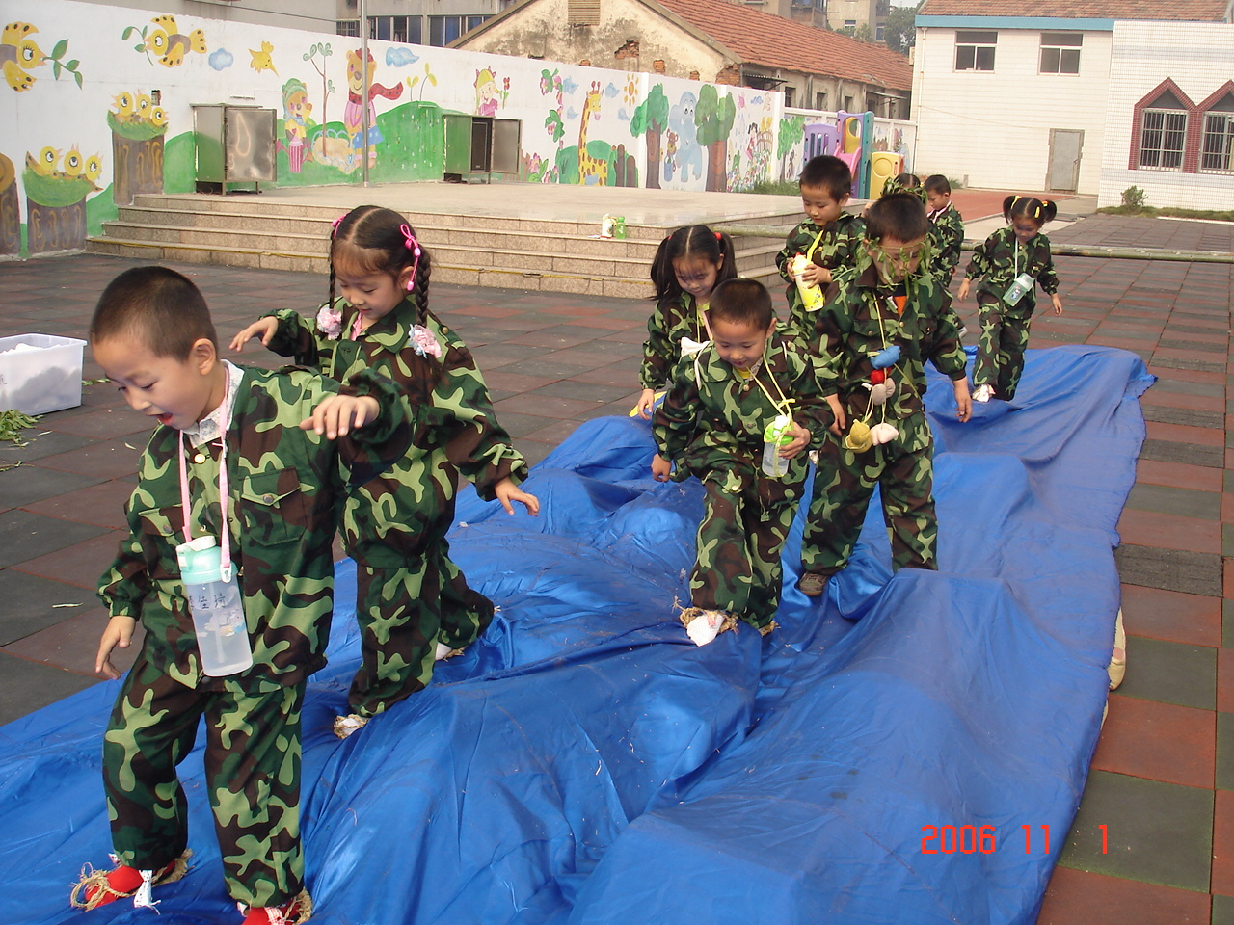
星难度最大。（幼儿园可以根据自己人的能力进行自由选择）
②、红军战士们，你们准备好了吗？现在我当司令员你们听我号令，出发！
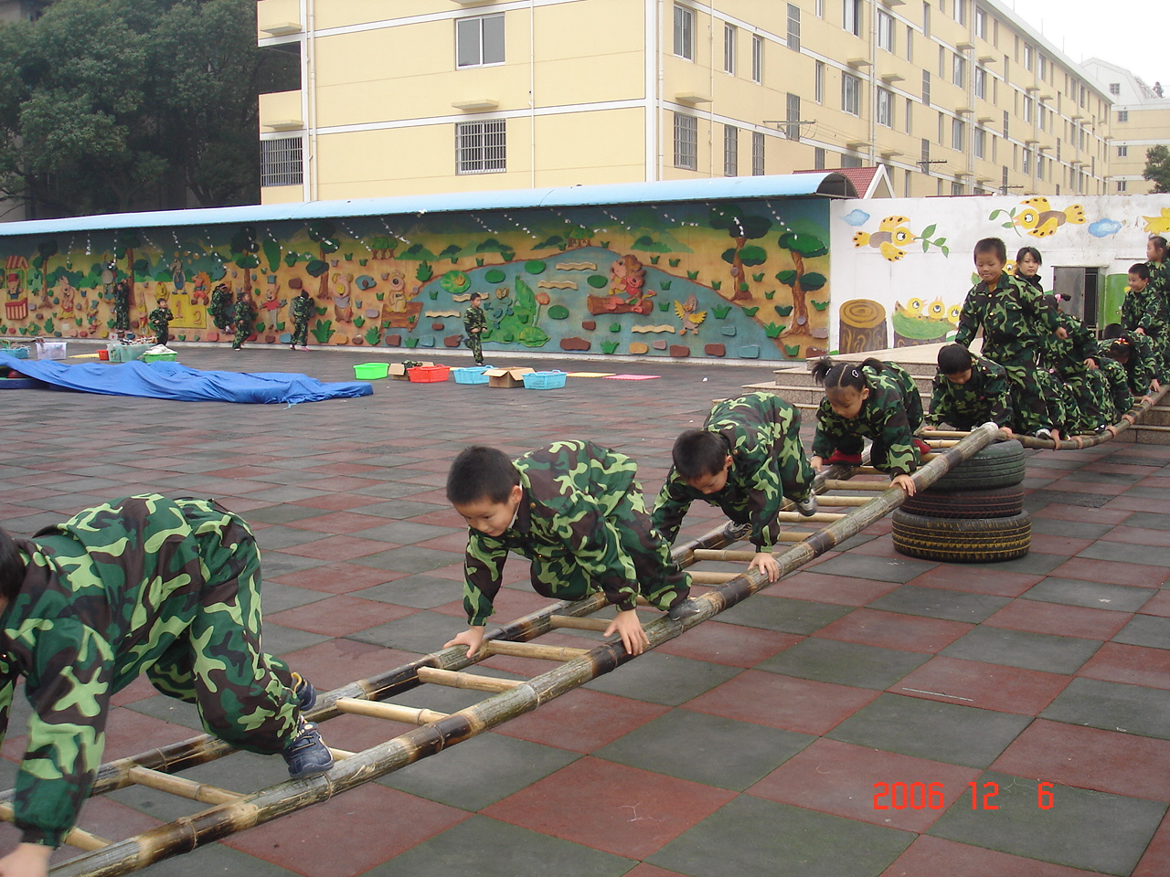
③、教师关注幼儿在游戏中的情况并给予鼓励和帮助。
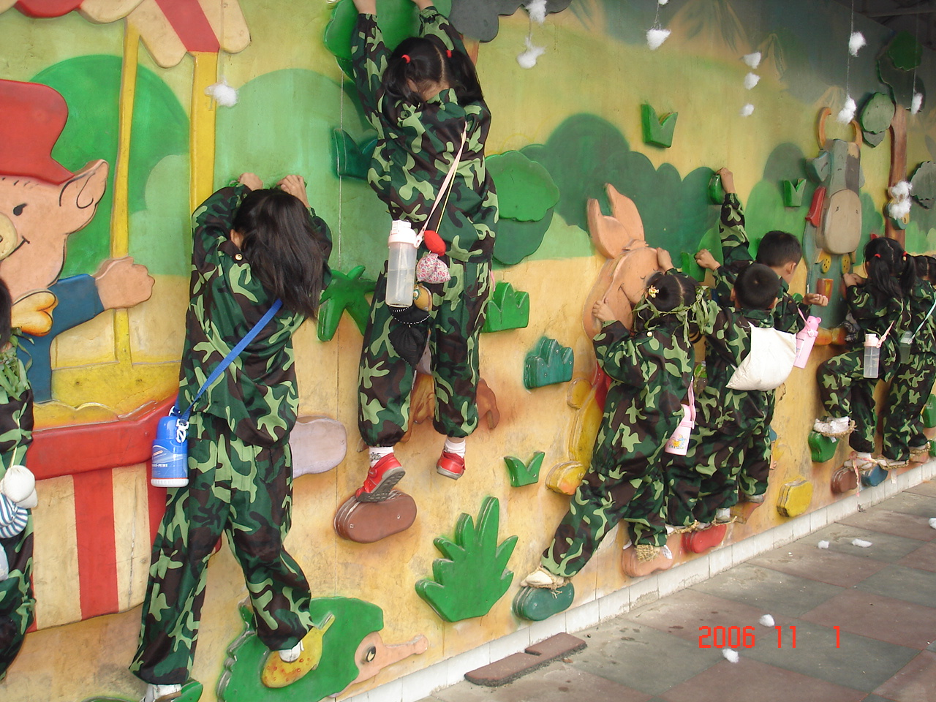
<描述：在这个环节中，老师设置了三个难度，让幼儿根据自身情况进行选择，有的幼儿背沙袋、有的穿草鞋，尽管遇到很多困难，可他们还是坚持完成了任务。>
- 游戏评价
今天我们都参加了长征大考验，你们都有什么感觉？
你们在长征中遇到了哪些困难？你是怎么克服的？
你们觉得自己的表现怎么样？
教师小结：今天每个人的表现都很出色，遇到困难能够积极动脑，互相帮助克服苦难，老师为你们感到骄傲。相信在今后的学习中，生活中遇到困难，也会像今天一样，做一个勇敢自信的孩子。
<描述：孩子们没有了一开始争当红军的兴奋感，在两次游戏后，幼儿感受到了红军长征的艰辛。孩子们一个个都感叹：“红军长征好辛苦哦！”>
总评：
游戏通过让幼儿尝试用不同的材料建构长征的场景，在遇到困难时，能够学会相互合作，共同解决。同时通过游戏锻炼幼儿的各种技能，磨练幼儿不怕困难，挑战自我的意志力。活动充分利用了幼儿园的自然资源，鼓励幼儿进行走、爬、平衡、攀登等运动技能，考验了幼儿的耐力和毅力。整个活动我们始终强调以幼儿自主探索为主，坚持只要孩子自己能做的决不帮忙，积极引导幼儿充分参与活动，让幼儿体验不怕困难，坚持到底就是胜利的良好品质。
反思：
1、本次游戏活动抓住了孩子们渴望了解长征、体验长征过程、效仿红军长征的心理，充分挖掘幼儿园现有资源，让孩子们走进他们未知而想要了解的领域，既满足了孩子们的好奇心，又扩展了他们的知识范畴。
2、准备充分、生活体验丰富。活动前，我们组织幼儿一起共同收集了有关长征的资料，孩子们在收集过程中了解了许许多多长征的故事，特别是红军的形象给孩子们留下了深刻的印象。我们以《我了解的长征》为主线，欣赏闪闪红星、长征的系列影片为切入口，让孩子了解长征过程的艰苦和困难。我们以《我们去长征》为主线，开展了《红军的草鞋》、《红军的担架》、《红军的粮食》，《红军走过的路》等系列平行游戏活动，让每个幼儿对长征的认知水平在原有基础上得到了提高，热爱红军战士的情感得到了升华，同时也培养了他们不畏艰难的勇敢精神。大大丰富了孩子们的感性经验，为孩子们积累了许多长征知识，更为本次活动的奠定了良好的基础。
3、活动在幼儿自己搭建的场景中开展。活动充分利用了幼儿园自然资源，如用竹梯和旧轮胎搭建起“铁索桥”、用各种质地的积木和布建构出了满是沼泽的大草地、将攀岩墙当成大雪山等等，并将孩子们以往进行的游戏《红军的草鞋》、《红军的担架》、《红军的粮食》融合在其中，鼓励幼儿进行走、爬、平衡、攀登等运动技能，考验幼儿的耐力和毅力。活动中我们始终强调以幼儿自主探索为主，积极引导幼儿充分参与活动，让幼儿体验不怕困难，坚持到底就是胜利的良好品质。真正实现了做中玩、玩中乐、在活动中学习、在活动中体验、在活动中发展的目标。

